Sportovní zařízení města Hořice
příspěvková organizace

VÝROČNÍ ZPRÁVA
o činnosti a hospodaření za rok 2025

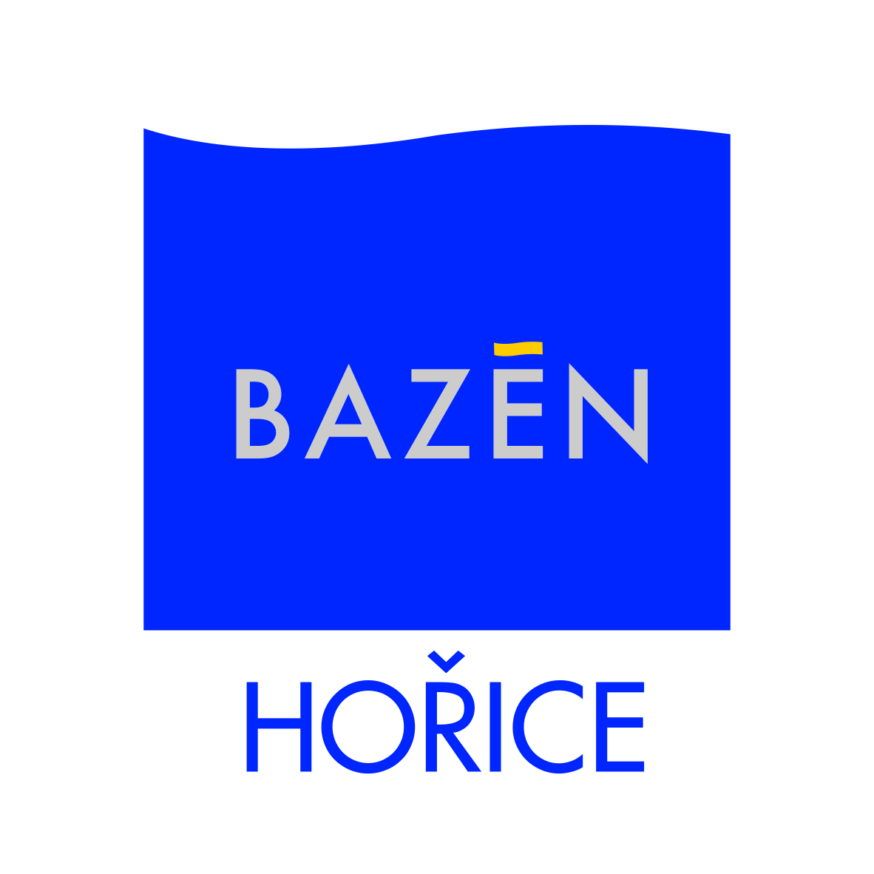

v Hořicích 27. března 2026 zpracoval: ing. Petr Rücker, ředitel

Obsah:
1. Základní údaje
2. Činnost organizace
3. Plavecký areál
4. Správa ostatních sportovišť
5. Správa dětských hřišť
6. Hospodaření organizace v roce 2025

Přílohy:
Platný ceník SZMH v roce 2025
Výsledovka za rok 2025
Tržby areálu bazénu v roce 2025 - porovnání

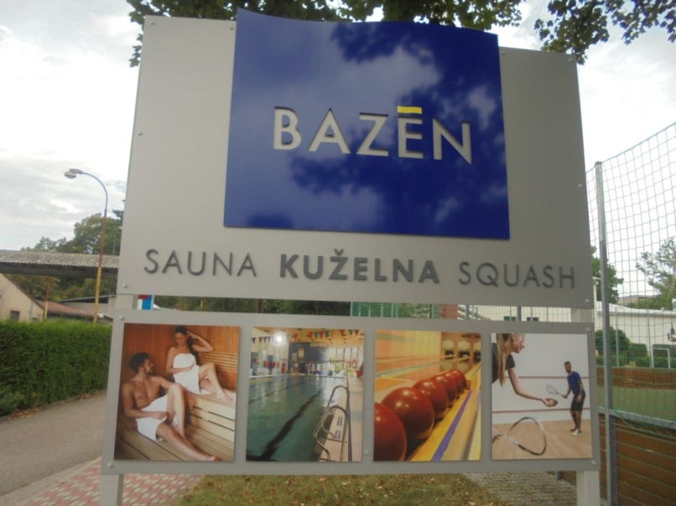
1. Základní údaje
Název: Sportovní zařízení města Hořice
Sídlo: Janderova 2156, 508 01 Hořice
IČ: 71179259
DIČ: CZ 71179259

Právní forma: příspěvková organizace, zapsaná u Krajského soudu v Hradci Králové,
spisová zn. Pr. 816
Zřizovatel: Město Hořice, náměstí Jiřího z Poděbrad 342, 508 01 Hořice
IČ: 00271560 , DIČ: CZ00271560

Statutární orgán: ředitel SZ města Hořice Ing. Petr Rücker

Hlavní činnost: správa a provozování veřejných sportovišť města Hořice a provozování
plaveckého bazénu, poskytování tělovýchovných a sportovních služeb
v oblasti plavání

Doplňková činnost: masérské, rekondiční a regenerační služby – provozování sauny
provozování tělocvičných a sportovních zařízení – kuželna, squash
hostinská činnost – provozování občerstvení
pořádání kulturních, zábavných a sportovních akcí
pořádání odborných kurzů
pronájem prostor pro provozování nápojových automatů
činnost plaveckého oddílu Rejnok
Kontakty: 606 048 131 – ředitel
724 791 113 – vedoucí plavecké školy
602 238 534 – recepce
724 791 114 – účetní
E-mail: info@sporthorice.cz
www: sporthorice.cz

Seznam zaměstnanců a externích spolupracovníků SZMH v roce 2025 :

Ředitel organizace: Ing. Petr Rücker
Vedoucí plavecké školy: Lucie Samková
Účetní: Miroslava Tomášková
Instruktorka plavání: Iveta Dvořáková, Jan Študent, Eva Mikasová, Radka Jónová,
Strojník: Josef Pour, Ivo Zeman, Martin Sodomek
Obsluha sauny, masérka: Ivana Flégrová, Petra Horáková
Recepční: Markéta Zemanová, Renata Kroupová, Eva Růžičková
Úklid areálu: Iveta Frýdová, Lucie Březáková
Správce sportovišť: Aleš Pour
Domovnice, úklid areálu sportovní haly: Eva Nykendajová
Úklid provozoven SZMH: Blanka Hloušková

Externí pracovníci:
Aleš Hlaváček – vedoucí trenér oddílu Rejnok
Veronika Voňková, Marie Karbanová – trenéři oddílu Rejnok
Bc. Martin Veselý – instruktor plavání, plavčík, strojník
Hana Brádlová – instruktor plavání, plavčík
Martin Ostap –plavčík
Tereza Kroupová – masáže, obsluha sauny
Milan Jung – údržba ledové plochy
Vladimír Jahelka – údržba ledové plochy
Anna Čiháková – pokladní
Adéla Kneiflová - pokladní
2. Činnost organizace
Organizace Sportovní zařízení města Hořice (SZMH) byla zřízena Usnesením Městského zastupitelstva ze dne 30. 6. 2003 pod číslem 4/2003. Schválením Zřizovací listiny organizace byla vymezena její činnost, rozsah předaného majetku k hospodaření a určena pravidla užívání.
Jedná se o příspěvkovou organizaci, jejíž provoz je částečně dotován z rozpočtu Města Hořice.
Od roku 2009 byly postupně přidávány do správy organizace stávající a nově vznikající dětská hřiště a veřejná sportoviště, v roce 2010 byl organizaci předán do správy majetek TJ Jiskra. Na konci roku 2025 bylo předáno do správy nové sportoviště – venkovní kluziště.
V rámci hlavní činnosti poskytuje SZMH zejména služby pro širokou veřejnost, dále pro základní, mateřské i střední školy, spolupracuje se sportovními oddíly, firmami, soukromými subjekty a dalšími organizacemi. Při poskytování služeb je kladen důraz na dostupnost cen pro obyvatele Hořic a okolí a zároveň na zajištění dobré kvality těchto služeb. Činnost organizace má velmi široký záběr, co se týká věkové skladby návštěvníků i rozsahu celoročně poskytovaných služeb.
Důležitou oblastí činnosti organizace je péče o majetek svěřený zřizovatelem. Organizace z provozních prostředků zabezpečuje běžnou údržbu a podílí se na realizaci investičních akcí financovaných městem Hořice.
V rámci doplňkové činnosti SZMH je činnost hospodářská, která organizaci zabezpečuje další příjmy vymezené Zřizovací listinou, jako je provoz sauny nebo poskytování masérských služeb. SZMH též zajišťuje činnost plaveckého oddílu Rejnok.

3. Plavecký areál
Plavecká škola pod vedením Lucie Samkové zajišťovala v dopoledních hodinách plaveckou výuku ZŠ, MŠ a spolupráci se Zemědělskou akademií a Gymnáziem Hořice. Tradičně se ve dvou turnusech po 15 lekcích konaly plavecké kroužky pro děti, nově i kurzy pro dospělé, dále cvičení aquaaerobiku, cvičení pro seniory a stále oblíbenější individuální výuka. V měsíci červenci a srpnu úspěšně proběhly tři turnusy příměstských táborů pro děti ve věku 4 – 7 let (2x) a 8 – 12 let (1x). Do pravidelného programu již patří též zábavná nedění odpoledne určená pro děti s rodiči. Hořický bazén se tradičně se ctí účastnil Plavecké soutěže měst.
Pokračovala spolupráce se seniory z Nového Bydžova, Celní správou – střediskem Miletín a plaveckým oddílem Sportstyl Hradec Králové. O prázdninách náš bazén poskytl zázemí pro soustředění plaveckých oddílů z Hradce Králové a Poděbrad.
Plavecká škola je členem Asociace plaveckých škol, Sportovní zařízení pak členem Asociace bazénů a saun.
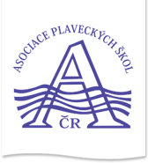 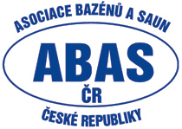
Celoročně vyjma prázdnin probíhaly pravidelné tréninky plaveckého oddílu Rejnok, a to 3x týdně pod vedením hlavního trenéra Aleše Hlaváčka a pomocných trenérek Veroniky Voňkové a Marie Karbanové. Členové oddílu se během roku účastnili řady závodů, zkušenější členové dosahovali velmi pěkných výsledků, nováčci pak začali sbírat cenné zkušenosti.
V areálu bazénu nadále pokračovala spolupráce s paní Helenou Dlouhou, která provozuje formou pronájmu dětského bazénu v úterky, čtvrtky a soboty v dopoledních hodinách kojenecké plavání.
Nově byl v roce 2025 pořízen mobilní zvedák, který umožňuje návštěvu bazénu i pro pohybově znevýhodněné spoluobčany, finančně se na jeho pořízení podílela Nadace ČEZ – pomáhej pohybem.
Dále byla v roce 2025 v prostorách bazénu instalována prohřívací infrakabina pro dvě osoby.
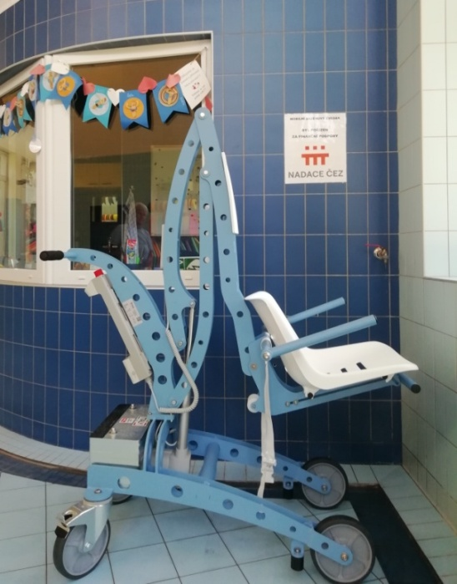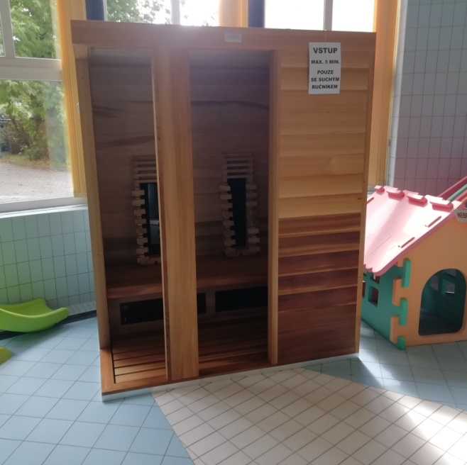
Opět rekordní návštěvnost včetně tržeb zaznamenal v roce 2025 provoz sauny i masáží.
Formou pronájmu jednotlivých prostor probíhala nadále spolupráce s oddílem SKK Hořice – pronájem kuželny, s panem Romanem Kneiflem - provoz Sportbaru, s paní Helenou Vedrovou - provoz solária a s paní Petrou Voňkovou - provoz pedikúry. Využívána byla i nadále učebna pro cvičení jógy a Pilates.
Veřejnost je o aktuálním provozu, cenách a akcích konaných v areálu informována prostřednictvím webových stránek www.sporthorice.cz, facebooku a formou tištěného měsíčníku a ceníku, které jsou k dispozici ve vestibulu areálu, o letních prázdninách pak i na hořickém infocentru. Hojně bylo v rámci areálu navštěvováno zrekonstruované minihřiště s umělou trávou, které je pro oddíly i veřejnost zdarma. Vedle něho přibylo nově hřiště pro malé parkouristy určené jak pro kroužek DDM, tak pro veřejnost. Hřiště vzniklo za dotační podpory SZIF.
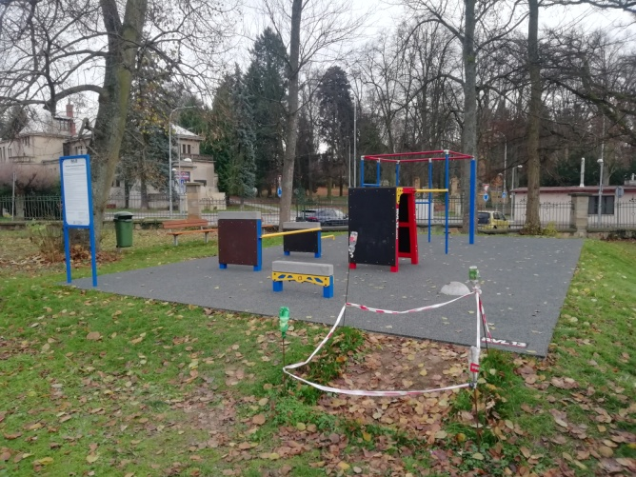
V roce 2025 jsme si připomněli výročí 20 let provozu bazénu, připraven byl pro veřejnost víkendový program s možností komentované prohlídky fungování úpravny vody.
Během roku probíhaly v souladu s Vyhláškou 238/2011 Sb. pravidelné kontroly jakosti bazénové vody a vody v ochlazovacím bazénku sauny, prováděné Zdravotním ústavem v Hradci Králové. Provedeny byly též kontroly Krajskou hygienickou stanicí KHK ohledně dodržování zákona č. 258/2000Sb. o ochraně veřejného zdraví s výsledkem bez zjištění rozporů s požadavky Zákona a dalších předpisů.
Na začátku září proběhla odstávka areálu z důvodu potřebné pravidelné údržby.
4. Správa ostatních sportovišť
Organizace od roku 2010 spravuje bývalá sportoviště TJ Jiskra - areál haly se sokolovnou a sálky, fotbalový areál a volejbalové hřiště.
Areál sportovní haly slouží zejména ke sportovní činnosti oddílům TJ Jiskra, Sokola a základním školám pro výuku tělesné výchovy. V průběhu celého roku jsou prostory pravidelně využívány také DDM Hořice, denním stacionářem Klokan, klubem FBK, KČT a dalšími subjekty. Areál je dále pronajímán za účelem pořádání jednorázových turnajů, sportovních akcí, akcí pro děti a mládež, jednodenních nebo vícedenních soustředění sportovních oddílů. V období letních prázdnin proběhly v hale dvě soustředění stolního tenisu a soustředění trutnovských basketbalistů, prostory byly využívány též jako zázemí pro příměstské tábory.
Na přelomu 2024/2025 došlo k havárii, kdy v prostorách sprch u sálku kulturistů praskl přívod vody. Při nutné opravě byla provedena výměna celého původního rozvodu vody a následně výměna elektroinstalace, obkladů a dlažby.
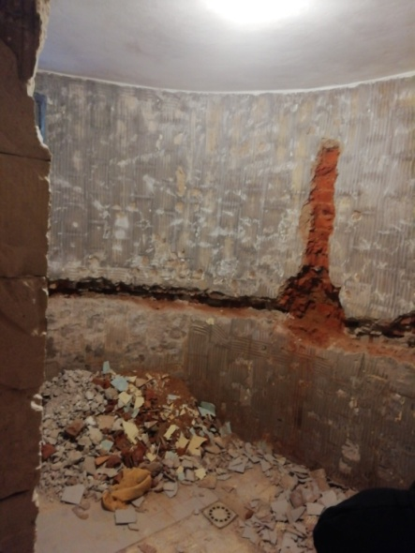 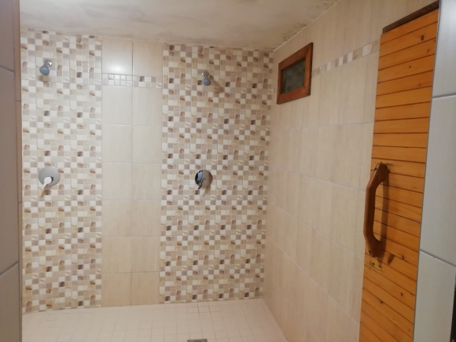
Na budově sokolovny byla provedena sanace vlhkého zdiva chemickou injektáží.
Za halou byla provedena rekonstrukce sektoru pro skok daleký.
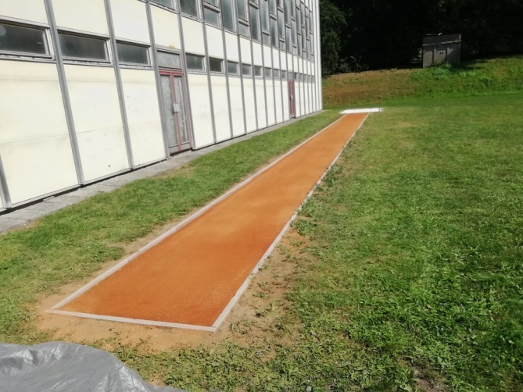
Areál nové haly je nadále udržován v režimu odpovídající provozuschopnosti pro svůj účel do doby předpokládaného řešení, tedy výstavby nové sportovní haly.
Fotbalový areál slouží převážně pro tréninky a zápasy oddílu TJ Jiskry, dále i pro turnaje pořádané školami, případně jako vhodné zázemí pro jiné sportovní a společenské akce.
Během roku byly správcem areálu a firmou Eurogreen CZ prováděny nutné činnosti směřující k řádnému fungování fotbalových hřišť. Nadále pokračovala spolupráce s firmou Agrom Třebnouševes formou nájmu vřetenové sekačky.
Prováděna byla též údržba volejbalového hřiště, které slouží zejména oddílu volejbalu TJ Jiskra.
Během měsíce listopadu vznikalo nové sportoviště – venkovní ledová plocha za sokolovnou. Dodavatelem kluziště 40 x 20 m byla ostravská firma PERFECT ICE, investorem bylo město Hořice. Pro zajištění chodu kluziště byly dále instalovány rolbovna, pokladna, osvětlení a další doplňkové vybavení. Pro podporu provozu a organizace kluziště vznikl spolek Kluho. Ledová plocha začala sloužit začátkem prosince, a to pro veřejnost, školy, bruslařskou školu a školičku, zápasy hobbyligy a pro komerční pronájmy. Provoz kluziště zajišťovali zejména dva rolbaři, kteří měli k dispozici pronajatou rolbu od města Vrchlabí, zaměstnanci SZMH, výpomoc na DPP, členové spolku Kluho v čele s Lukášem Orctem, instruktoři bruslařské školy a dobrovolníci, kterým patří velké poděkování. Nastaven byl Provozní řád, ceník a provozní doba s možností rezervací pronájmů, návštěvníkům sloužila půjčovna a brusírna bruslí.
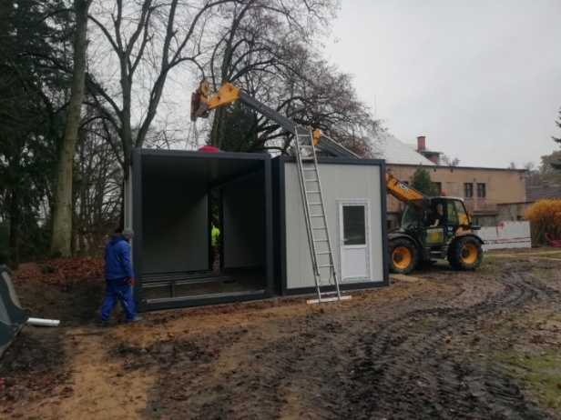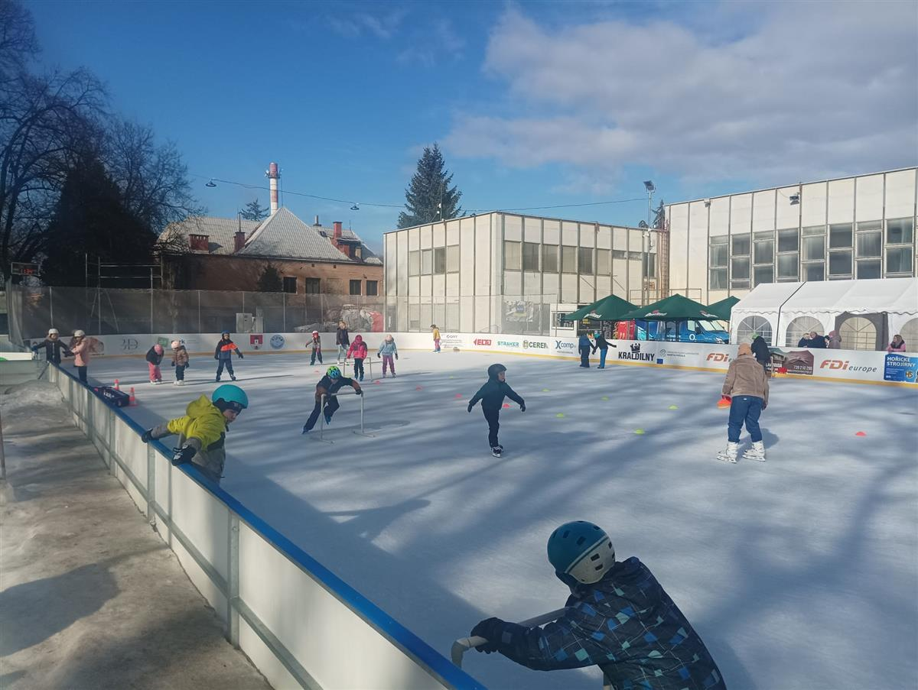
5. Správa dětských hřišť
V roce 2025 spravovalo SZMH v Hořicích a okolí na základě Zřizovací listiny celkem 18 dětských hřišť a veřejných sportovišť, zároveň na základě smluvního vztahu zajišťovalo provoz a údržbu kašny na náměstí.
V průběhu roku byly prováděny v souladu s platnou legislativou kontroly hřišť s následným odstraňováním zjištěných závad. Byla provedena kompletní výměna písků na všech pískovištích.
Dne 6. 10. 2025 proběhla hlavní roční kontrola herních prvků a zařízení revizním technikem panem Lukášem Ondráčkem. V závěrečné zprávě byly konstatovány drobné závady, které jsou postupně odstraňovány. U některých dřevěných prvků bylo zaznamenáno počínající tlení a tudíž potřeba do budoucna tyto prvky nahradit.
6. Hospodaření organizace v roce 2025
Organizace hospodařila v roce 2025 s dlouhodobým hmotným a nehmotným majetkem v hodnotě 121 875 523,69 Kč a s drobným dlouhodobým majetkem v hodnotě 4 094 527,26 Kč. Neinvestiční příspěvek zřizovatele na provoz činil 9 740 000 Kč včetně příspěvku na údržbu dětských hřišť, energie SKK Hořice a oddíl Rejnok a dále 1 000 000 Kč na provoz střediska TJ Jiskra. Další určení příspěvku bylo zřizovatelem specifikováno závaznými ukazateli, jejich dodržování bylo v průběhu i na konci roku kontrolováno.
Organizace odpisuje dlouhodobý majetek dle Odpisového plánu schváleného zřizovatelem. Veškerý provoz SZMH zabezpečovalo v průběhu roku 20 zaměstnanců a 11 externích pracovníků.
Náklady na provoz včetně oprav činily 7 896 572 Kč, na služby 884 198 Kč a na mzdy včetně zákonného pojištění a tvorby FKSP 11 085 530 Kč.
Celkové výnosy plynoucí z prodeje služeb a pronájmů byly v hodnotě 9 852 998 Kč.
Hospodářský výsledek organizace k 31. 12. 2025 činil + 966 260,48 Kč. Dle usnesení Rady města byl zúčtován v souladu s ustanovením § 30 zákona č.250/2000 Sb. ve prospěch účtu 413 – rezervní fond ze zlepšeného HV ve výši 816 260,48 Kč a ve prospěch účtu 411 – fond odměn ve výši 150 000 Kč.
SZMH počítá s postupným využitím finančních prostředků v rámci rezervního fondu zejména pro investiční opatření vedoucí k možným provozním úsporám. Snahou do budoucna bude udržet příznivé ceny služeb s odpovídající kvalitou a zároveň dále nenavyšovat podíl příspěvku z rozpočtu zřizovatele.
V Hořicích 27. března 2026 zpracoval: Petr Rücker, ředitel SZMH

